江苏省丹阳高级中学高三模拟考试
物理试卷
命题人：丁洪良 审核人：阮传志
注 意 事 项
考生在答题前请认真阅读本注意事项及各题答题要求
1．答题前，请务必将自己的姓名、考试号等用书写黑色字迹的0.5毫米签字笔填写在答题卡上．
2．请认真核对答题卡表头规定填写或填涂的项目是否准确．
3．作答非选择题必须用书写黑色字迹的0.5毫米签字笔写在答题卡上的指定位置，在其它位置作答一律无效．作答选择题必须用2B铅笔把答题卡上对应题目的答案标号涂黑．如需改动，请用橡皮擦干净后，再选涂其他答案．
4．如有作图需要，请用2B铅笔作答，并请加黑加粗，描写清楚．
一、单项选择题．本题共5小题，每小题3分，共计15分．每小题只有一个选项符合题意．
1．把火星和地球绕太阳运行的轨道视为圆周，由火星和地球绕太阳运行的周期之比可求得[来源:学,科,网Z,X,X,K]
A．火星和地球的质量之比 B．火星和太阳的质量之比
C．火星和地球到太阳的距离之比 D．火星和地球表面的重力加速度之比
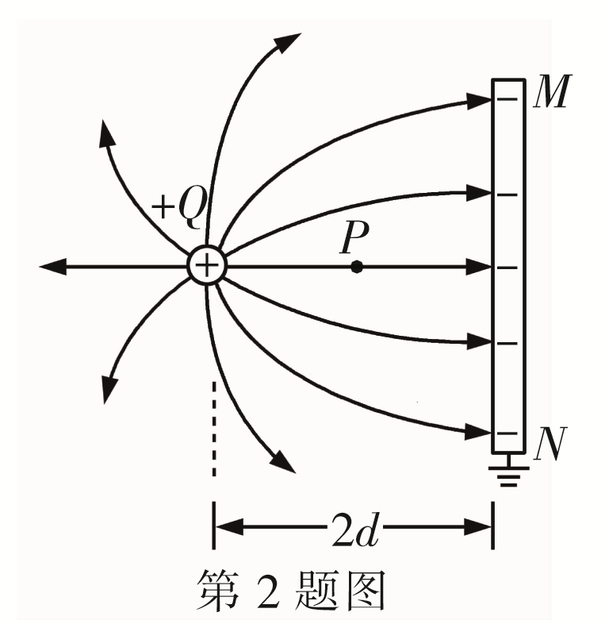
2．电荷量为+Q的点电荷和接地金属板MN附近的电场线分布如图所示，点电荷与金属板相距为2d，图中P点到金属板和点电荷间的距离均为d．已知P点的电场强度为E₀，则金属板上感应电荷在P点处产生的电场强度E的大小为
A． E=0 B．
C． D． $E=\frac{E_{0}}{2}$
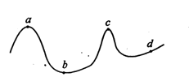
3．一越野骑手（可视作质点）以匀速率沿陡峭的山坡在竖直面内骑行，其轨迹如图所示．从图中可以看出，其在a、b、c、d 四点处加速度最大的点是
A. a B. b C. c D. d
第3题图
R
第4题图
R₁
A
V
S
E r
4．如图所示电路中，R为某种半导体气敏元件，其阻值随周围环境一氧化碳气体浓度的增大而减小．当一氧化碳气体浓度增大时，下列说法中正确的是
A．电压表V示数增大 B．电流表A示数减小
C．电路的总功率减小
D．变阻器R₁的取值越大，电表示数变化越明显
5．如图所示，钢铁构件A、B叠放在卡车的水平底板上，卡车底板和B间动摩擦因数为μ₁， A、B间动摩擦因数为μ₂，μ₁>μ₂，卡车刹车的最大加速度为a，a> μ₁g，可以认为最大静摩擦力与滑动摩擦力大小相等．卡车沿平直公路行驶途中遇到紧急情况时，要求其刹车后在s₀距离内能安全停下，则卡车行驶的速度不能超过
第5题图
A
B
A．$\frac{4}{3}$ B．$\frac{8}{3}$ C．$\sqrt{2{\text{as}}_{0}}$ D．$\frac{q}{m}=1×{\text{10}}^{5}$
二、多项选择题．本题共4小题，每小题4分，共计16分．每小题有多个选项符合题意．全部选对的得4分，选对但不全的得2分，错选或不答的得0分．
第6题图
A
B
C
L
S
6．如图所示电路中，A、B为两个相同灯泡，L为自感系数较大、电阻可忽略不计的电感线圈，C为电容较大的电容器，下列说法中正确的有
A．接通开关S，A立即变亮，最后A、B一样亮
B．接通开关S，B逐渐变亮，最后A、B一样亮
C．断开开关S，A、B都立刻熄灭
D．断开开关S，A立刻熄灭，B逐渐熄灭
7．如图所示，A、B两小球从O点水平抛出，A球恰能越过竖直挡板P落在水平面上的Q点，B球抛出后与水平面发生碰撞，弹起后恰能越过挡板P也落在Q点．B球与水平面碰撞前后瞬间水平方向速度不变，竖直方向速度大小不变、方向相反，不计空气阻力．则
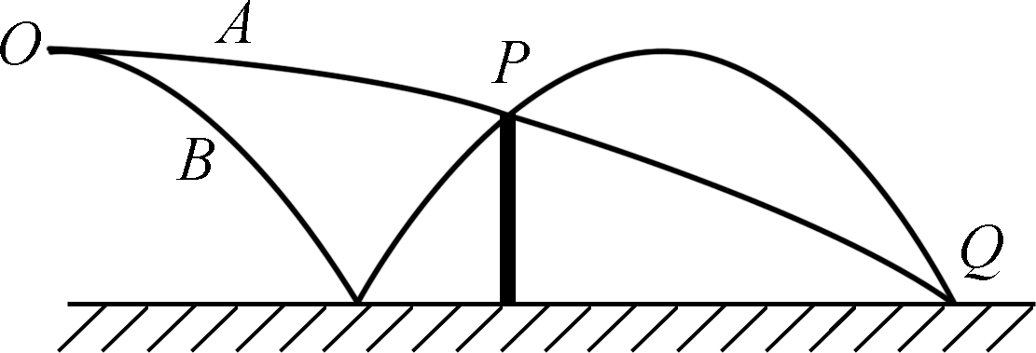
A．A、B球从O点运动到Q点的时间相等
B．A、B球经过挡板P顶端时竖直方向的速度大小相等
C．A球抛出时的速度是B球抛出时速度的3倍
D． 减小B球抛出时的速度，它也可能越过挡板P
第7题图
8．一小球从地面竖直上抛，后又落回地面，小球运动过程中所受空气阻力与速度成正比，取竖直向上为正方向．下列关于小球运动的速度v、加速度a、位移s、机械能E随时间t变化的图象中，可能正确的有
t
A
v
O
B
a
O
t
t
C
s
O
D
t
E
O

第8题图

9．溜索是一种古老的渡河工具，现已演变为游乐项目．如图所示，滑轮、保险绳索与人体连接，粗钢索两端连接在固定桩上．人从高处平台的A点出发，借助几十米的落差，沿钢索顺势而下，滑过最低点C，到达B点时速度为零．下列说法中正确的有
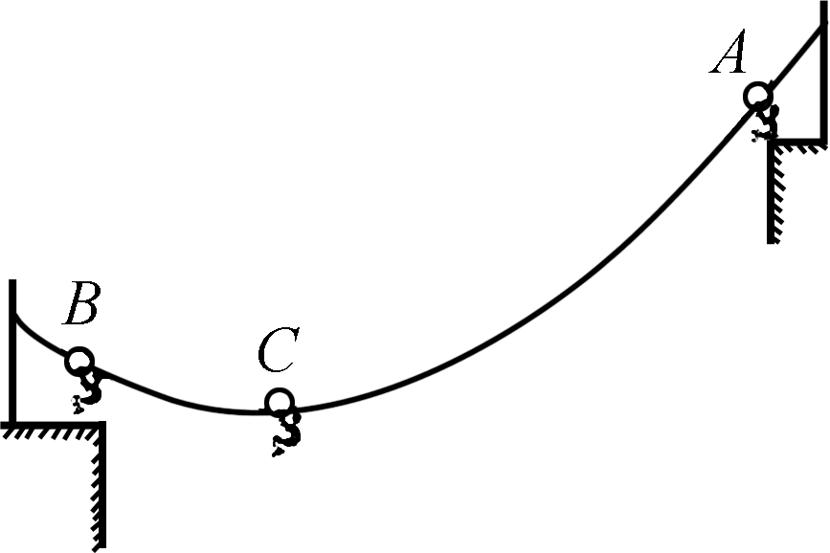
A. 人滑到C点时速度最大
B. 人从A滑到C的过程中，重力的功率先增大后减小
C. 人滑到C点时的加速度方向竖直向上
第9题图
D. 钢索对左侧固定桩的拉力小于对右侧固定桩的拉力

三．简答题：本题分必做题（第10、11、12题）和选做题（第13题）两部分（本卷只提供3－3试题），共计42分．请将解答填写在答题卡相应的位置．
10．（8分）某小组测量木块与木板间动摩擦因数，实验装置如图甲所示.
（1）测量木块在水平木板上运动的加速度a．实验中打出的一条纸带如图乙所示．从某个清晰的点O开始，每5个打点取一个计数点，依次标出1、2、3…，量出1、2、3…点到O点的距离分别为s₁、s₂、s₃…,从O点开始计时，1、2、3…点对应时刻分别为t₁、t₂、t₃…,求得${\bar{v}}_{1}=\frac{s_{1}}{t_{1}}$，${\bar{v}}_{2}=\frac{s_{2}}{t_{2}}$，…． 作出$\bar{v}$-t图象如图丙所示．图线的斜率为k，截距为b．则木块的加速度a= ▲ ；b的物理意义是 ▲ ．
木板
木块
钩码
打点计时器
纸带
第10题图甲
第10题图丙
t
O
b

O
1
2
3
4
5
6
7
第10题图乙

（2）实验测得木块的加速度为a，还测得钩码和木块的质量分别为m和M，已知当地重力加速度为g，则动摩擦因数μ= ▲ ．
（3）关于上述实验，下列说法中错误的是 ▲ ．
A．木板必须保持水平
B．调整滑轮高度，使细线与木板平行
C．钩码的质量应远小于木块的质量
D．纸带与打点计时器间的阻力是产生误差的一个因素
11. （10分）测量电源的电动势和内阻，提供的器材如下：
A．待测电源（电动势约为8V、内阻约为 2Ω）
第11题图甲
S
R
V
B．电压表V（0-3V，内阻约为3kΩ）
C．电流表A（0-1A）
D．电阻箱R（0-99999.9Ω）
E．滑动变阻器（0-20Ω）
F．滑动变阻器（0-100Ω）
G．开关、导线若干
（1）采用图甲所示电路测量电压表的内阻R_{V}．调节电阻箱R，使电压表指针满偏，此时电阻箱示数为R₁；再调节电阻箱R，使电压表指针指在满刻度的一半处，此时电阻箱示数为R₂.
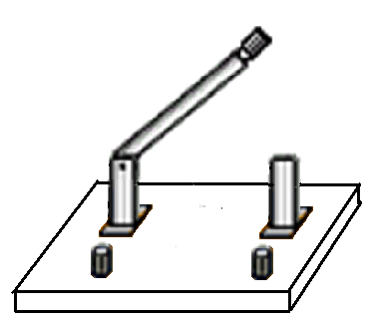
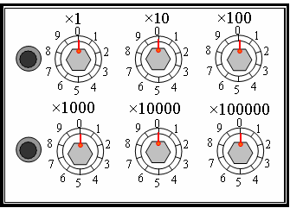
①电压表内阻R_{V}= ▲ ．
A
V

P
+
-
第11题图乙
待测
电源
②关于上述实验，下列说法中正确的有 ▲ ．
A．实验中电源可使用待测电源
B．闭合开关S前，应将电阻箱阻值调到最小
C．调节电压表满偏时，电阻箱的阻值是逐渐增大的
D．实验中忽略了电源的内阻，会使测量值偏大
（2）若测得电压表内阻R_{V}=3010Ω，与之串联R= ▲ Ω
的电阻，将电压表的量程变为9V．
（3）为测量电源的电动势和内阻，请用笔画线代替导线，
将图乙电路连接完整．实验中，滑动变阻器应选择
▲ （选填“E”或“F”），并指出产生实验误差的一个原因（写出一点）： ▲ ．

12．（12分）选修3-5
（1）下列说法正确的是 ▲
A．对黑体辐射的研究表明：随着温度的升高，辐射强度的最大值向波长较长的方向移动
B．放射性物质的温度升高，则半衰期减小
C．在光电效应实验中，用频率为的光照射光电管阴极，发生了光电效应，若改用频率大
于 的光照射，光电子的最大初动能变大
D．氢原子从激发态向基态跃迁只能辐射特定频率的光子
（2）我国科学家因中微子项目研究获2016基础物理学突破奖．中微子是一种静止质量很小的不带电粒子，科学家在1953年找到了中微子存在的直接证据：把含氢物质置于预计有很强反中微子流（反中微子用$\overline{v}$表示）的反应堆内，将会发生如下反应 ，实验找到了与此反应相符的中子和正电子．若反中微子能量是E₀，则反中微子质量= ▲ ，该物质波的频率v = ▲ ．（普朗克常量为h，真空中光速为c）
（3）在反应过程中，
①若质子认为是静止的，测得正电子动量为p₁，中子动量为p₂，p₁、p₂方向相同，求反中微子的动量p．
②若质子质量为m₁，中子质量为m₂，电子质量为m₃，m₂>m₁．要实现上述反应，反中微子能量至少是多少？（真空中光速为c）

13．【选做题】（本卷只提供3－3试题）．
（1）下列说法中错误的是 ▲ ．
A．雾霾在大气中的漂移是布朗运动
B．制作晶体管、集成电路只能用单晶体
C．电场可改变液晶的光学性质
D．地球大气中氢含量少，是由于外层气体中氢分子平均速率大，更易从地球逃逸
（2）每年入夏时节，西南暖湿气流与来自北方的冷空气在江南、华南等地交汇，形成持续的降雨．冷空气较暖湿空气密度大,当冷暖气流交汇时，冷气团下沉，暖湿气团在被抬升过程中膨胀．则暖湿气团温度会 ▲ （选填“升高” 、“ 不变”或“ 降低”），同时气团内空气的相对湿度会 ▲ （选填“变大”、“不变”或“变小”）．
第13题图
V
p
O
p₂
V₁
B
p₁
V₂
D
C
A
（3）一定质量的理想气体经历了如图所示的ABCDA循环，p₁、p₂、V₁、
V₂均为已知量．已知A状态的温度为T₀，求：
- C状态的温度T；
- 成一个循环，气体与外界热交换的热量Q．

四、计算题：本题共3小题，共计47分．解答时请写出必要的文字说明、方程式和重要的演算步骤，只写出最后答案的不能得分，有数值计算的题，答案中必须明确写出数值和单位．
14．（15分）如图所示，质量为m、电阻为R的单匝矩形线框置于光滑水平面上，线框边长ab=L、ad=2L．虚线MN过ad、bc边中点．一根能承受最大拉力F₀的细线沿水平方向拴住ab边中点O．从某时刻起，在MN右侧加一方向竖直向下的匀强磁场，磁感应强度大小按B=kt的规律均匀变化.一段时间后，细线被拉断，线框向左运动，ab边穿出磁场时的速度为v. 求：
（1）细线断裂前线框中的电功率P；
（2）细线断裂后瞬间线框的加速度大小a及线框离开磁场的过
程中安培力所做的功W；
（3）线框穿出磁场过程中通过导线截面的电量 q．
a
b
c
d
M
N
O
第14题图

15．（16分）光滑管状轨道ABC由直轨道AB和圆弧形轨道BC组成，二者在B处相切并平滑连接，O为圆心，O、A在同一条水平线上，OC竖直．一直径略小于圆管直径的质量为m的小球，用细线穿过管道与质量为M的物块连接，将小球由A点静止释放，当小球运动到B处时细线断裂，小球继续运动．已知弧形轨道的半径为R=$\frac{8}{3}$m，所对应的圆心角为53°，sin53°=0.8，g=10m/s²．
⑴若M=5m，求小球在直轨道部分运动时的加速度大小．
⑵若M=5m，求小球从C点抛出后下落高度h=$\frac{4}{3}$m时到C点的水平位移．
⑶M、m满足什么关系时，小球能够运动到C点？
A
B
C
M
m
53°
O

第15题图

16．（16分）如图a所示，匀强磁场垂直于xOy平面，磁感应强度B₁按图b所示规律变化（垂直于纸面向外为正）．t=0时，一比荷为$\frac{q}{m}=1×{\text{10}}^{5}$C/kg的带正电粒子从原点沿y轴正方向射入，速度大小，不计粒子重力．
⑴求带电粒子在匀强磁场中运动的轨道半径．
⑵求时带电粒子的坐标．
⑶保持b中磁场不变，再加一垂直于xOy平面向外的恒定匀强磁场B₂，其磁感应强度为0.3T，在t=0时，粒子仍以原来的速度从原点射入，求粒子回到坐标原点的时刻．
图a
x
y
O
v
图b
t/×10⁻⁴s
B₁/T
0
0.5
-0.5

第16题图

